Министерство образования Забайкальского края
МБОУ Досатуйская средняя общеобразовательная школа

Конкурс исследовательских и творческих работ школьников
«Шаг в науку»

Тема: «Свидетели огненных лет»

Выполнила: Куликова Кристина,
ученица 10 класса
МБОУ Досатуйской СОШ
Руководитель: Бугаева Ольга
Александровна, учитель истории и обществознания
МБОУ Досатуйской СОШ

п.Досатуй, 2012
Содержание

Краткая аннотация…………………………………………………………………………..…...3
Аннотация………………………………………………………………………………………..4
План исследования……………………………………………....................................................5
Введение……………………………………………………….....................................................6
Глава 1. Судьба страны……………………………..……………..……….…………………....7
1.1. Сталинградская битва – величайшее сражение Второй мировой войны…………...…7
1.2. Коренной перелом в Сталинградской битве……………………........................................8
Глава 2. Забайкальцы-участники Сталинградской битвы……………………………………9
Заключение……………………………………………………………………………..….......11
Библиография …………………………………………………………...…………………….12
Приложения………………………………………………………………...…………...……..13

Свидетели огненных лет
Куликова Кристина, ученица 10 класса
МБОУ Досатуйская СОШ, Забайкальский край, Приаргунский район

Краткая аннотация.
В истории Великой Отечественной войны есть даты и события, которые олицетворяют собой стойкость духа и мужество. 69 лет назад – 2 февраля 1943 года – разгромом фашистских войск завершилась Сталинградская битва. Она не имела в мировой истории аналогов по размаху, человеческим потерям, сложности ведения боевых действий. Годовщина битвы стала днём памяти защитников Сталинграда. Поставленные цели и задачи в работе выполнены, но затронутая тема очень обширна и требует дальнейшего изучения, так как собрана и проанализирована лишь небольшая часть воспоминаний и исторических документов. Собранные материалы могут быть использованы на уроках краеведения и истории.

Свидетели огненных лет
Куликова Кристина, ученица 10 класса
МБОУ Досатуйская СОШ, Забайкальский край, Приаргунский район
Аннотация.
Мы часто обращаемся к событиям Великой Отечественной войны. И не только для того, чтобы вспоминать, задумываться, делать выводы. Но и для того, чтобы узнать каждую судьбу до конца, тех мальчишек сороковых годов, которые не вернулись домой, пропали без вести или были убиты на полях сражений…..
Многое нам, подрастающему поколению, предстоит вырвать у забвения – в этом наш великий долг перед теми, кто сражался и побеждал. Сражался и побеждал во имя нашей жизни, ради нас, каждого нового поколения, приходящего в жизнь. Герои войны - во всех наших делах и помыслах, надеждах и свершениях…
Тема эта всегда жива. Она неисчерпаема и никогда не перестанет волновать, призывать к размышлению и строгой самооценке. Она живёт внутри нас, и мы, с каждым годом отдаляясь во времени от военных событий, не только не утрачиваем духовной связи с памятью о них, но все полнее и глубже осознаем героику тех дней, её значение для всего, чем мы живём и что делаем сегодня.
.

.

Свидетели огненных лет
Куликова Кристина, ученица 10 класса
МБОУ Досатуйская СОШ, Забайкальский край, Приаргунский район
План исследования.
Несмотря на то, что больше полвека прошло с тех пор, когда закончилась Великая Отечественная война. Потомки тех, кто остался на полях битв, обязаны помнить и рассказывать своим детям и внукам об одной из самых страшной и кровавой войне в истории человечества. Уходят годы, все меньше остается живых свидетелей подвига Советского народа в Великой отечественной войне. Священный долг ныне живущих на этой земле помнить о тех людях, которые ценою своей жизни, отстояли свободу и независимость нашей Родины; о тех людях, которые теряя на полях сражений своих товарищей, испытывая все лишения военной поры, завоевали великую Победу – помнить о каждом солдате той войны. Тема Великой Отечественной всегда будет актуальна, ибо это наша история, героическое прошлое, с которым новые поколения будут связаны неразрывно.
Цель работы: сохранить историческую память о земляках – участниках Сталинградской битвы и показать, что судьба каждого человека есть отражение судьбы страны.
Задачи:
    - Изучить теоретический материал, материалы из фонда музея школы.
    - Собрать и систематизировать материал о забайкальцах-участниках Сталинградской битвы.
    - Обработать поисковый материал.
    - Создать мультимедиа презентацию.
Методы исследования:
I. Теоретические:
- изучение материалов музея школы, информационных источников, фотодокументов;
- систематизация и обобщение полевых материалов.
II. Практические:
- анализ и обработка материалов.
Предмет исследования: Сталинградская битва – величайшее сражение Второй мировой войны.
Объект исследования: Забайкальцы – участники Сталинградской битвы.
Круг рассматриваемых вопросов: В данной работе рассматривается значение Сталинградской битвы в ходе Великой Отечественной войны. В работе рассказывается о забайкальцах, самоотверженно сражавшихся в Сталинградской битве.
Теоретическая и практическая значимость данной работы определяется тем, что результаты могут быть использованы на уроках по истории, во внеклассной работе. Материалы работы послужили основой для создания презентации.

Введение.
Когда в мирную жизнь людей врывается война, она всегда приносит горе и несчастье в семьи, нарушает привычный уклад жизни. Русский народ испытал на себе тяготы многих войн, но никогда не склонял головы перед врагом и мужественно переносил все невзгоды. Самая жесточайшая, чудовищная из всех войн в истории человечества Великая Отечественная война. Фашисты переступили законы человеческие, поэтому сами оказались вне всяких законов. Весь русский народ поднялся на защиту Отечества. Война затронула каждую советскую семью. Дорогой ценой была достигнута победа. Из ушедших на фронт многие не вернулись. Война постепенно уходит в прошлое, становясь страницей истории. Но горькая память обо всех погибших, искалеченных, пропавших без вести на той страшной войне живет и будет жива в сердцах людей пока стоит наша земля.

Основная часть
Глава 1. Судьба страны
1.1.Сталинградская битва – величайшее сражение Второй мировой войны.
Сталинградская битва – одна из крупнейших битв Второй мировой войны.
17 июля 1942 года на реке Чир авангарды 6-й немецкой армии столкнулись с отрядами 62-й и 64-й армий Сталинградского фронта. Началось самое крупное сражение Второй мировой войны. В начале августа пал советский плацдарм на побережье Дона, где погибло восемь дивизий, а уже 25 августа 6-я армия генерала Фридриха Паулюса достигла сталинградских окраин. Немцы стремились захватить Сталинград, так как это был крупнейший транспортный узел и центр военной промышленности. Захват Сталинграда Гитлер считал также и символическим актом. Он говорил: «Судьбе было угодно, чтобы я одержал решающую победу в городе, носящем имя самого Сталина». Два с половиной месяца немцы штурмовали Сталинград, но так и не смогли сбросить 62-ю армию генерала Василия Ивановича Чуйкова в Волгу. 19 ноября 1942 года началось советское наступление против флангов 6-й армии Паулюса и 22 ноября Юго-Западный фронт и Сталинградский фронт сомкнули кольцо окружения в районе города Калач [5].
Эта битва показала возросший уровень нашего военного искусства, военной науки и гибкость руководства Ставки Верховного Главнокомандования. Эта гибкость и умение заключалась в том, что Ставка в труднейших условиях военной осени 1942 года смогла создать резерв в танках, орудиях, минометах, боевых самолетах и боеприпасах, которые позволили осуществить успешное контрнаступление советских войск, окружить крупную группировку противника – более 300 тысяч человек, а затем уничтожить ее. Это было сделано меньшими силами, чем у врага, что является величайшим достижением военного искусства. В Сталинградской битве было впервые проведено в полном объеме артиллерийское и авиационное наступление. Из документальных источников тех лет видно, что это была уже не та авиация, которая участвовала в оборонительных сражениях, она изменилась как качественно, так и количественно.
Битва на Волге закончилась победой советских войск. В плен было взято более 113 тысяч немецких солдат и офицеров, в том числе 22 генерала во главе с фельдмаршалом Фридрихом Паулюсом.
Следует отметить, что победа в Сталинградской битве коренным образом изменила не только расстановку сил на фронтах, но и подорвала доверие сателлитов Германии. Так, Япония и Турция пересмотрели свою политику в отношении Советского Союза, отказались от планов активных действий против СССР.
В результате Сталинградской битвы советские войска вырвали стратегическую инициативу у врага и не выпускали ее до конца войны. Все последующие операции невозможны были бы без победы в битве под Москвой и на Волге [3]. Если все это хорошо осмыслить, то нам остается только низко поклониться всем участникам, самоотверженно сражавшимся за Сталинград.
1.2. Коренной перелом в Сталинградской битве.
Скрытое сосредоточение ударных группировок позволило обеспечить внезапность перехода войск в контрнаступление. В 7 часов 30 минут 19 ноября 1942 года, советская артиллерия открыла шквальный огонь по противнику, занимавшему оборону на правом берегу Дона, северо-западнее Сталинграда. Удар артиллерии был настолько мощным, что противник в панике бросился бежать. В окружение попали основные силы врага - 6-я полевая и 4-я танковая армии. В котле оказалась 330-тысячная группировка противника. Все попытки немецких войск прорвать кольцо окружения были безрезультатными. В середине декабря на помощь окруженным армиям была послана ударная танковая группировка под командованием фельдмаршала Манштейна. После упорных боев дивизии Манштейна приблизились к окруженным войскам с юго-запада на расстояние 35-40 км. Но подошедшая из резерва 2-я гвардейская армия Р.Я.Малиновского не только остановила врага, но и нанесла ему сокрушительное поражение. Остатки немецких войск отступили к Ростову. Во избежание напрасного кровопролития командующий Донским фронтом генерал К.К.Рокоссовский 8 января 1943 года предложил немецким войскам сдаться. Но командующий 6-й армией генерал Паулюс отказался принять ультиматум. Упорные бои продолжались до конца января 1943 года 31 января основные силы окруженных немецких войск во главе с произведенным накануне в фельдмаршалы Паулюсом сдались в плен. 2 февраля капитулировала последняя немецкая часть. Всего в плен взято 91 тысяча человек, в том числе 24 генерала [1].
Победа под Сталинградом положила начало коренному перелому в ходе войны. Красная Армия захватила стратегическую инициативу и удерживала ее вплоть до полной победы над врагом. В результате больших потерь понесенных немецкими армиями под Сталинградом, общее соотношение изменилось в пользу Красной Армии[2].

Глава 2. Забайкальцы-участники Сталинградской битвы.
В Сталинградской битве принимали участие многие сибирские и забайкальские дивизии. В их составе воевали тысячи сынов Забайкалья, в их числе и наши земляки.
Одним из тех, кто сражался у стен Сталинграда, является наш земляк Ефремов Константин Романович (Приложение №1). Ушел добровольцем на фронт 10 марта 1942 года. Участвовал в Сталинградской битве. Был награжден орденом «Славы III степени», медалью «За победу над Германией».
Тяжелый путь кровавых сражений прошел Тюкавкин Кирилл Ефимович (Приложение №2). Кирилл Ефимович родился 26 января 1913 года. Был призван в армию в 1914 году. Воевал на втором Белорусском фронте, участвовал в Сталинградской битве. Освобождал Венгрию, Югославию, закончил войну в Будапеште. Был контужен в битве за Сталинград. Войну закончил в 1945 году. Был награжден орденами и медалями.
Тюкавкин Константин Афанасьевич был призван в действующую армию и участвовал в боях за Сталинград. Константин Афанасьевич родился 3 сентября 1918 года, на прииске Боровская Алекзаводского района Читинской области. Закончил 6 классов школы в 1930 году. Воевал на фронте с января 1942 года. Был разведчиком, командиром минометного взвода в звании лейтенанта в составе Воронежского, Брянского, Сталинградского, Ленинградского и 1-го Прибалтийского фронтов. Имел два боевых ранения, которые получил под Воронежем и Сталинградом. Был награжден двумя орденами «Красной Звезды», медалями «За отвагу», «За победу над Германией» и юбилейными наградами. Демобилизовался из армии 29 мая 1946 года (Приложение №3).
Многими фронтовыми дорогами прошел связист Вагин Александр Степанович (Приложение №4). Александр Степанович родился в 1915 году в Забайкалье. В армию был призван в 1914 году Быркинским военкоматом и направлен на фронт. Воевал связистом. Участник Сталинградской битвы. В тяжелых боях под Харьковым был ранен. Участвовал в освобождении Польши, Германии от фашистов. Дошел до Берлина. Награжден орденом «Красной Звезды», медалью «За победой над Германией» и многими другими наградами.
Немало военных дорог пришлось пройти солдату Федурину Михаилу Архиповичу (Приложение №5). Михаил Архипович родился 14 октября 1916 года в селе Чиндаготай Алекзаводского района. На фронт был призван Быркинским райвоенкоматом в 1941 году. Первый бой принял под Харьковом. Самые тяжелые бои были в районе Купянска, Поворино и Валуск. Был участником Сталинградской, Ясско-Кишеневской, Корсунь-Шевченковской битвы. Освобождал Болгарию, Румынию, Венгрию, Австрию. Войну закончил в г.Мельк (Австрия) в составе 3-го Украинского фронта. В боях дважды был тяжело ранен и контужен. Несколько месяцев пробыл в госпиталях. В войну служил пулеметчиком и разведчиком, Гвардии сержант. Был награжден орденами «Красной Звезды», «Отечественной войны II степени», медалями «За оборону Сталинграда», «За боевые заслуги», «За победу над Германией» и многими юбилейными наградами. Из армии демобилизовался в 1947 году.
200 дней и ночей у стен Сталинграда шла величайшая в истории войн битва, которая завершилась окружением и полным разгромом вражеских войск. В этой великой битве принимали участие и наши земляки – забайкальцы. Многих своих сыновей не дождалась забайкальская земля, они навечно остались на полях сражений под Сталинградом. А те, кто вернулся с той страшной войны, не дожили до этой памятной даты.

Заключение.
Победа под Сталинградом вошла в мировую историю как символ стойкости, мужества и героизма нашего народа. Сталинградская битва в корне изменила всю войну, благодаря сплоченности и героизма нашей страны. В этом году, 2 февраля отметили 69-летие Победы Сталинградской битвы: вечно будет жива память о тех, кто отстаивал нашу Родину.
Наш долг: чтить память погибших и оказывать помощь тем, кто помогал нашим солдатам отстоять Родину!
Подводя итог своей работы, я еще раз убеждаюсь, что и в час испытаний, и в мирное время судьба каждого человека неразрывно связана с судьбой страны. Не только героизм и отвага солдат, но и тяжелый, порой изнуряющий труд в тылу во имя победы помогли выстоять нашим дедам и прадедам в этой страшной и жестокой войне, унесшей миллионы жизней.

Библиография.
1. Алексеев, М. Н. Мой Сталинград : Мой Сталинград ; Наследники ... О событиях в оккупированной Польше, о солдатской дружбе и судьбах детей, ... О. Верейского, А. Веркау. – М. : Дет. лит., 2001. ...М. : Дружба народов, 1995.
2. Гончаренко Г. И. Битва на Волге: док. очерки о защитниках Сталинграда / Гончаренко Г. И. — М. : Детская литература, 1976. — 95 с.
3. Дармаев Б. Б. Величайшее сражение//газета «Огни Курумкана». – 2005. - № 7. – С. 2.
4. Сорокина Л.П. Дети Сталинграда: Докум. повесть/ Л.П.Сорокина.-Волгоград: Нижн.-Волж. кн. изд., 1972.-79с
5. История России и ее ближайших соседей. Ч. 3. XX век. //Энциклопедия для детей..– 3-е изд. перераб. и испр. – М.: Аванта+, 2002. – Т. 5. – С. 499- 500.

Приложение №1.
Ефремов Константин Романович
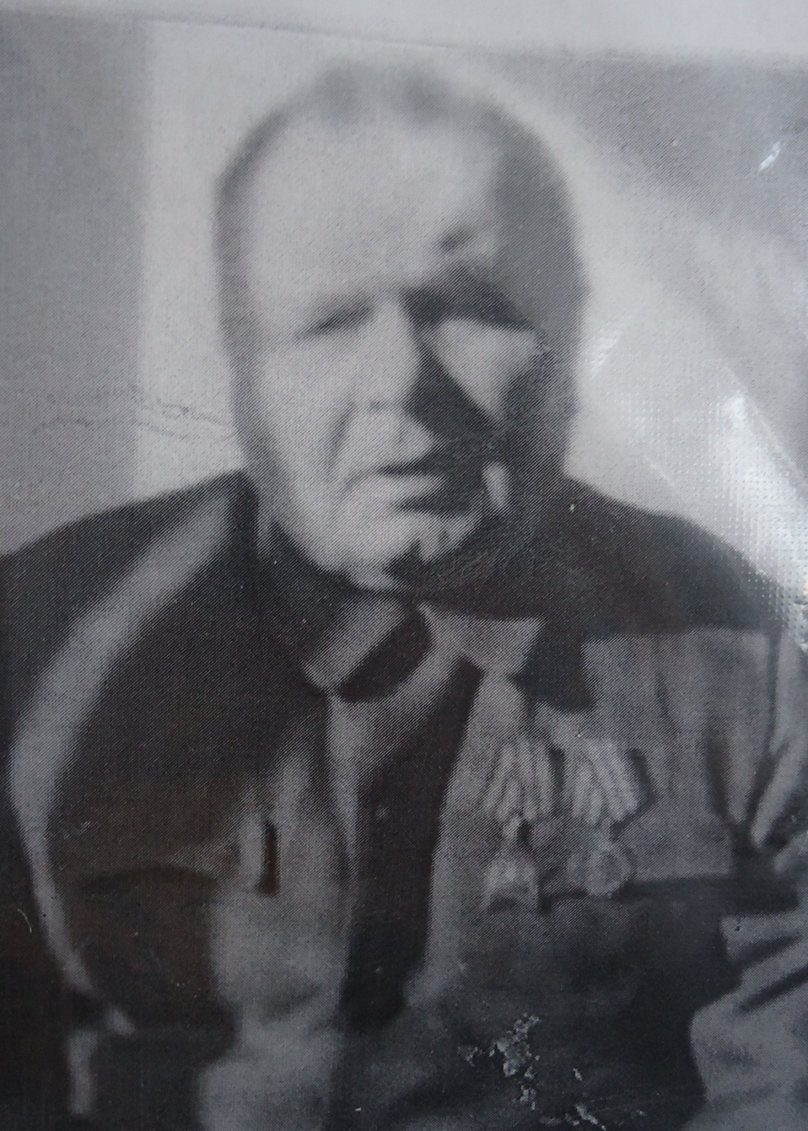

Ушел добровольцем на фронт 10 марта 1942 года. Участвовал в Сталинградской битве. Был награжден орденом «Славы III степени», медалью «За победу над Германией».

Приложение №2.
Тюкавкин Кирилл Ефимович
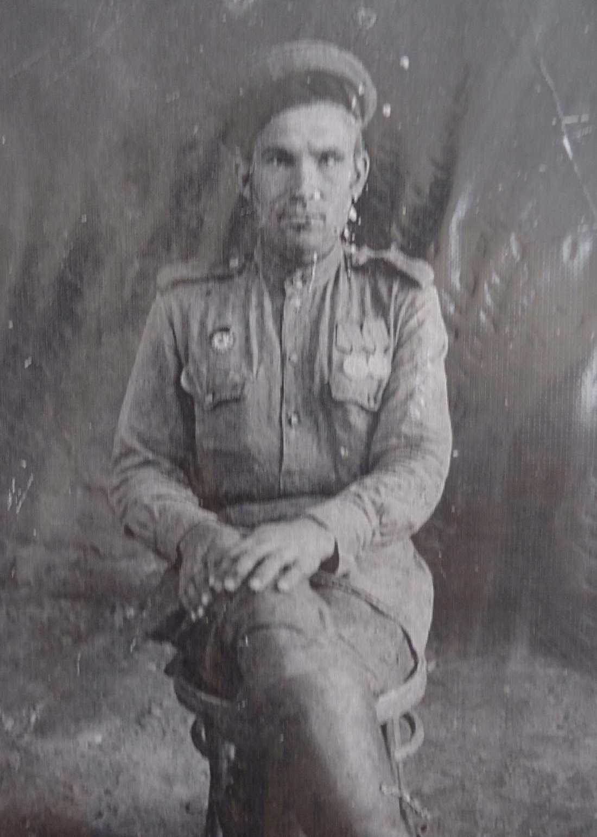

Родился 26 января 1913 года. Был призван в армию в 1914 году. Воевал на втором Белорусском фронте, участвовал в Сталинградской битве. Освобождал Венгрию, Югославию, закончил войну в Будапеште. Был контужен в битве за Сталинград. Войну закончил в 1945 году. Был награжден орденами и медалями.

Приложение №3.
Тюкавкин Константин Афанасьевич
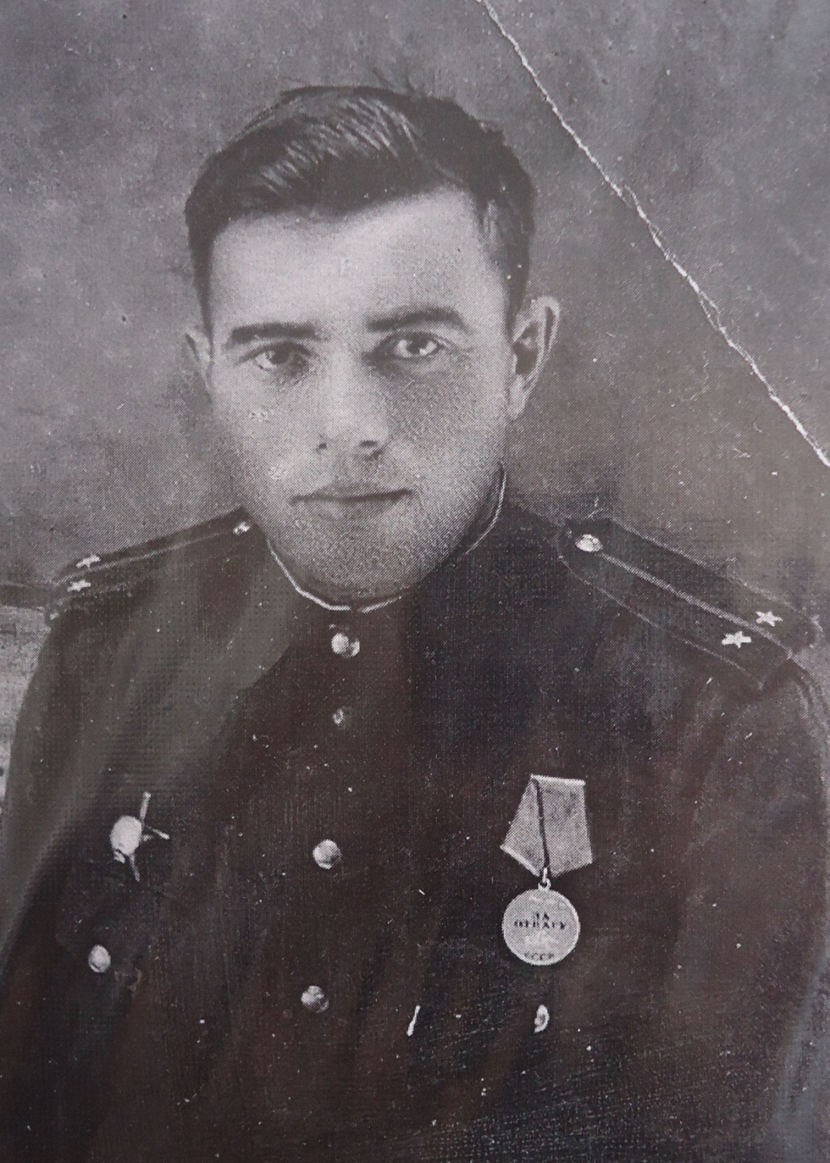
Родился 3 сентября 1918 года, на прииске Боровская Алекзаводского района Читинской области. Закончил 6 классов школы в 1930 году. Воевал на фронте с января 1942 года. Был разведчиком, командиром минометного взвода в звании лейтенанта в составе Воронежского, Брянского, Сталинградского, Ленинградского и 1-го Прибалтийского фронтов. Имел два боевых ранения, которые получил под Воронежем и Сталинградом.
Был награжден двумя орденами «Красной Звезды», медалями «За отвагу», «За победу над Германией» и юбилейными наградами.
Демобилизовался из армии 29 мая 1946 года.

Приложение №4.
Вагин Александр Степанович
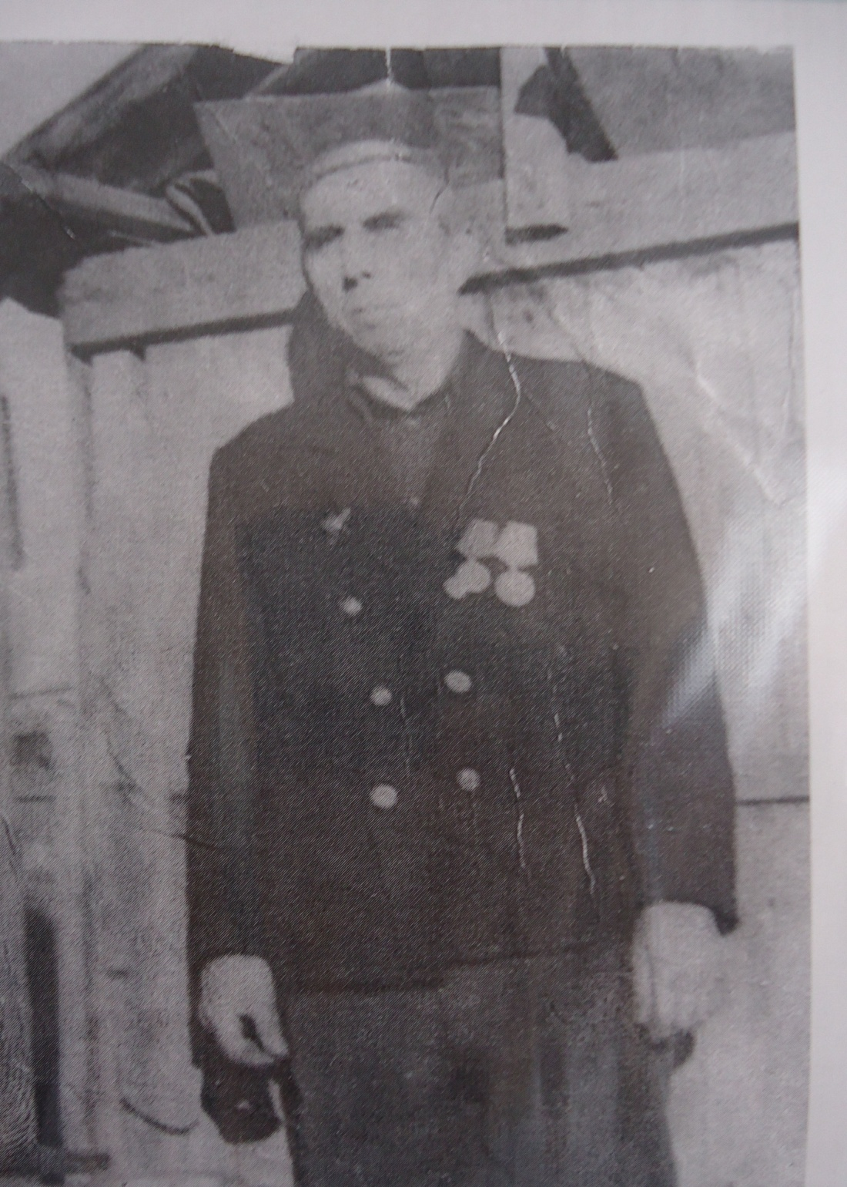
Родился в 1915 году в Забайкалье. В армию был призван в 1914 году Быркинским военкоматом и направлен на фронт. Воевал связистом. Участник Сталинградской битвы. В тяжелых боях под Харьковым был ранен. Участвовал в освобождении Польши, Германии от фашистов. Дошел до Берлина.
Награжден орденом «Красной Звезды», медалью «За победой над Германией» и многими другими наградами.

Приложение №5.
Федурин Михаил Архипович
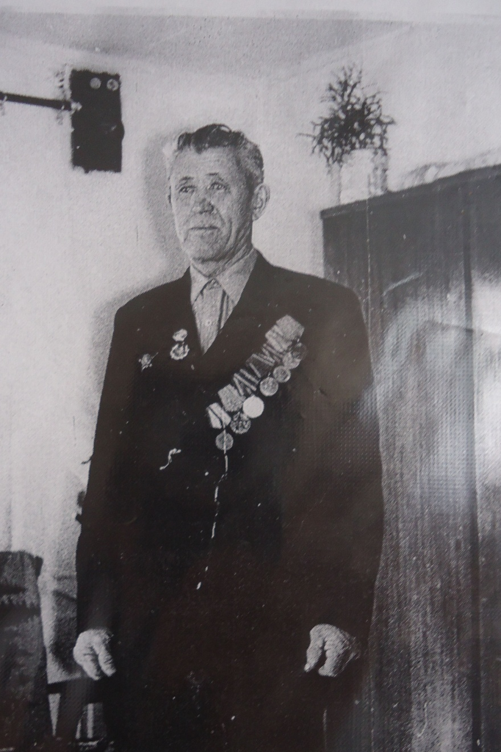
Родился 14 октября 1916 года в селе Чиндаготай Алекзаводского района. На фронт был призван Быркинским райвоенкоматом в 1941 году. Первый бой принял под Харьковом. Самые тяжелые бои были в районе Купянска, Поворино и Валуск.
Был участником Сталинградской, Ясско-Кишеневской, Корсунь-Шевченковской битвы. Освобождал Болгарию, Румынию, Венгрию, Австрию. Войну закончил в г.Мельк (Австрия) в составе 3-го Украинского фронта.
В боях дважды был тяжело ранен и контужен. Несколько месяцев пробыл в госпиталях. В войну служил пулеметчиком и разведчиком, Гвардии сержант. Был награжден орденами «Красной Звезды», «Отечественной войны II степени», медалями «За оборону Сталинграда», «За боевые заслуги», «За победу над Германией» и многими юбилейными наградами.
Из армии демобилизовался в 1947 году.

